DALLMER Schallschutzelement CeraLine, 500 x 250 mm

Dallmer

Eigenschaften

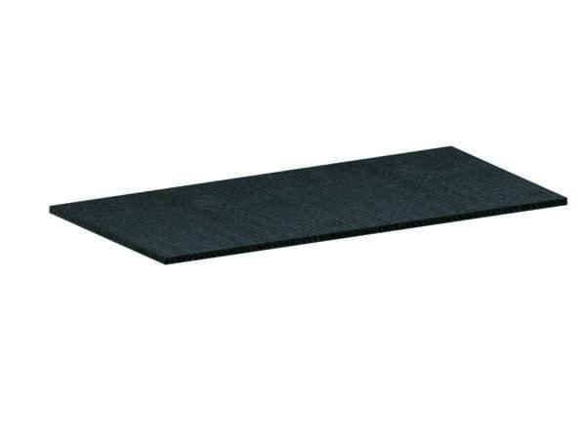

GTIN:

4001636520869

HAN:

520869

Werkstoff

Kunststoff